2017 – 2018 EĞİTİM – ÖĞRETİM YILI 7. SINIF FEN BİLİMLERİ DERS PLÂNI
I.BÖLÜM
Dersin Adı: | Fen Bilimleri | 25. Hafta (19 – 23 Mart 2018)
Sınıf: | 7. Sınıf
Ünite No-Adı: | 5. Ünite: İnsan ve Çevre İlişkileri
Konu: | Ekosistemler
Önerilen Ders Saati: | 4 Saat
II.BÖLÜM
Öğrenci Kazanımları/Hedef ve Davranışlar: | 7.5.1.1. Ekosistem, tür, habitat ve popülasyon kavramlarını tanımlar ve örnekler verir.
Ünite Kavramları ve Sembolleri: | Tür  Habitat  Popülasyon
Uygulanacak Yöntem ve Teknikler: | Anlatım, Soru Cevap, Rol Yapma, Grup Çalışması
Kullanılacak Araç – Gereçler: | Poster Yapalım etkinliği için;  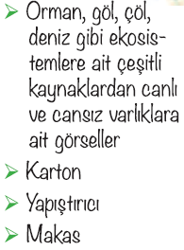
Açıklamalar: | -
Yapılacak Etkinlikler: | Poster Yapalım (D.K. Sayfa:195)
Özet: | 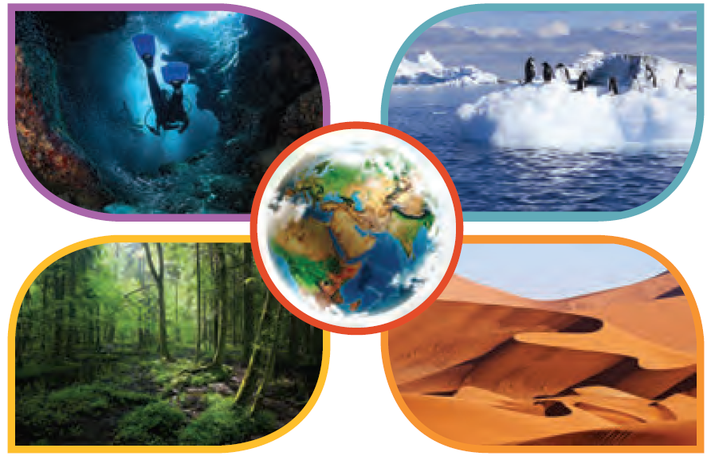  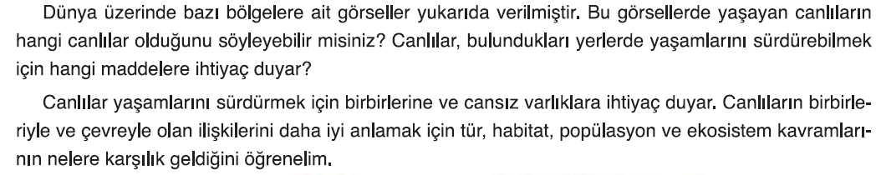  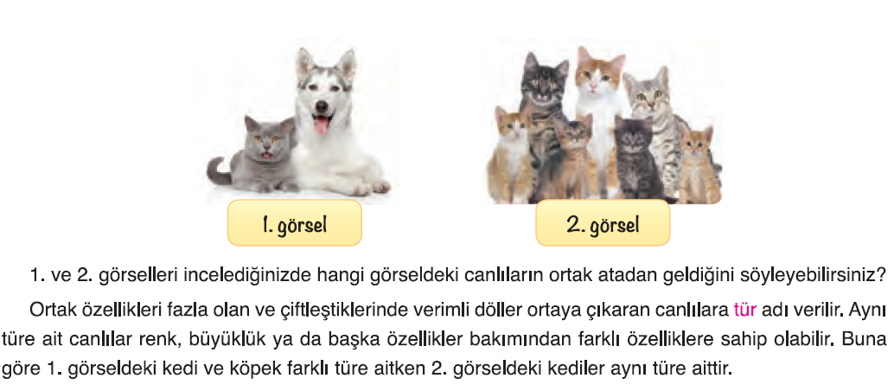  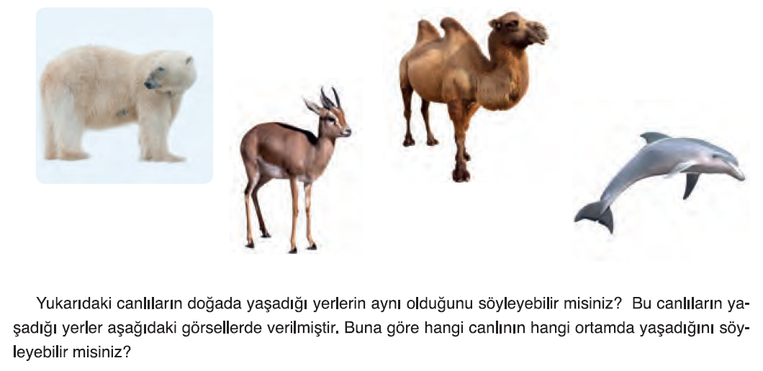  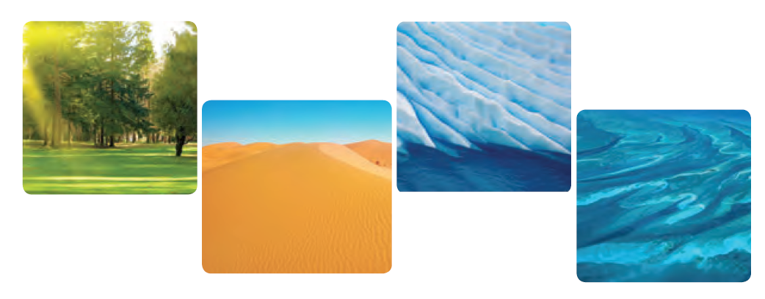  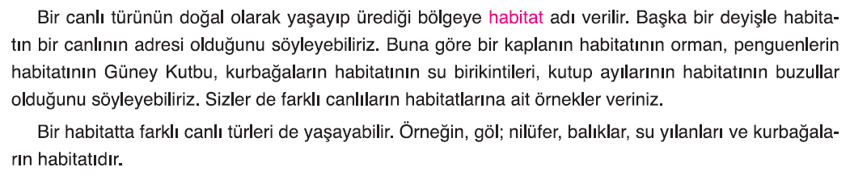  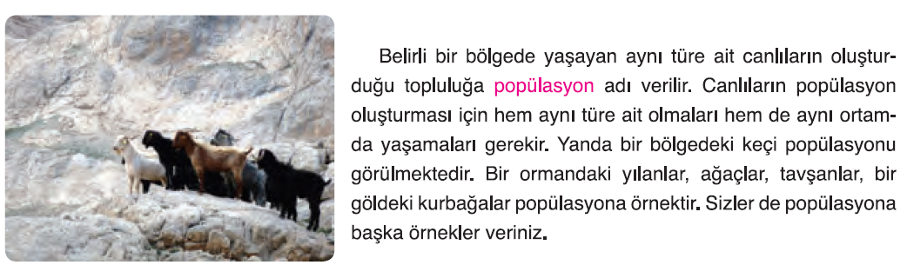  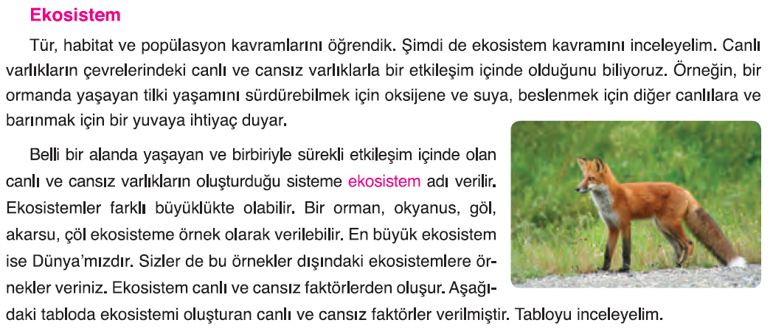  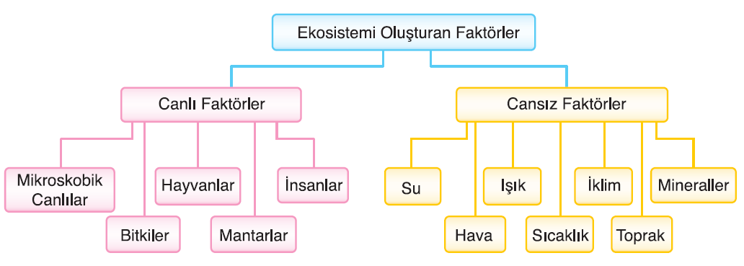  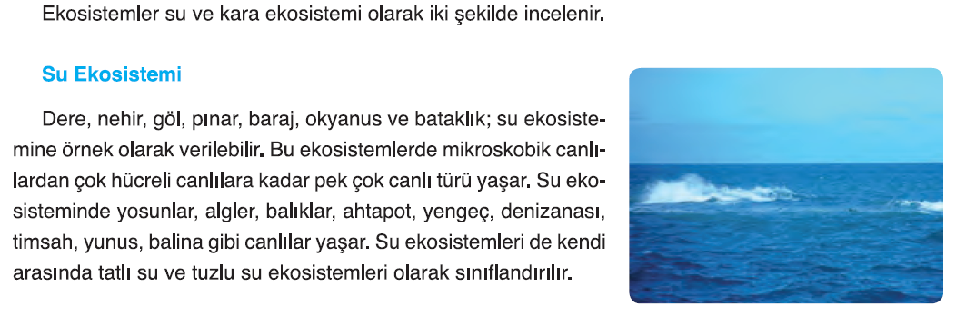  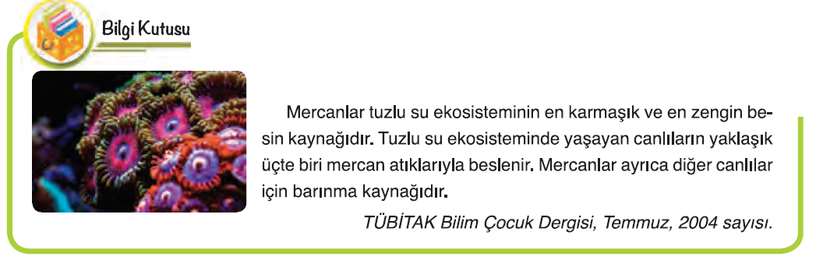  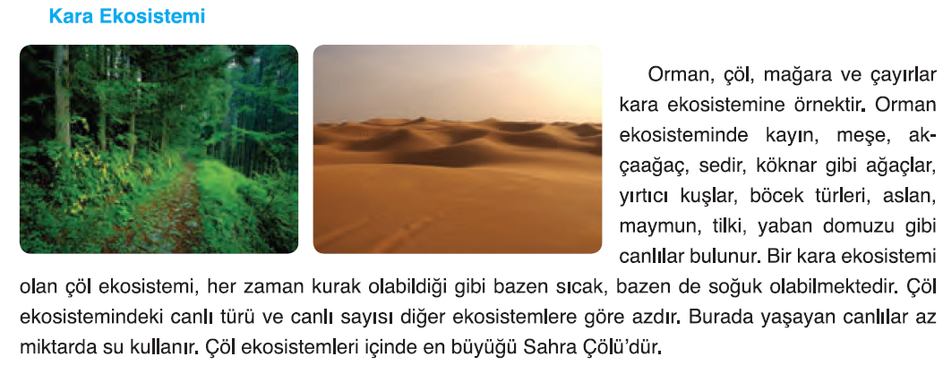
III.BÖLÜM
Ölçme ve Değerlendirme: | Hazırbulunuşluk testleri, gözlem, görüşme formları, yetenek testleri, İzleme / ünite testleri, uygulama etkinlikleri, otantik görevler, dereceli puanlama anahtarı, açık uçlu sorular, yapılandırılmış grid, tanılayıcı dallanmış ağaç, kelime ilişkilendirme, öz ve akran değerlendirme, grup değerlendirme, projeler, gözlem formları vb. tekniklerinde uygun olanları.  - Ders kitabı 197. Sayfadaki “ETKİNLİK” yaptırılır.  - Ders kitabı 198. Sayfadaki “KONU TESTİ-1” yaptırılır.
IV.BÖLÜM
Dersin Diğer Derslerle İlişkisi:
V.BÖLÜM
Planın Uygulanmasıyla İlgili Diğer Açıklamalar: | Şehitler Günü  18 Mart
………………………………….. Uygundur
Fen Bilimleri Öğretmeni ………………………………………
Okul Müdürü
www.FenEhli.com

